ผลการปฏิบัติราชการ ประจำเดือน พฤศจิกายน 2567
งานจราจร
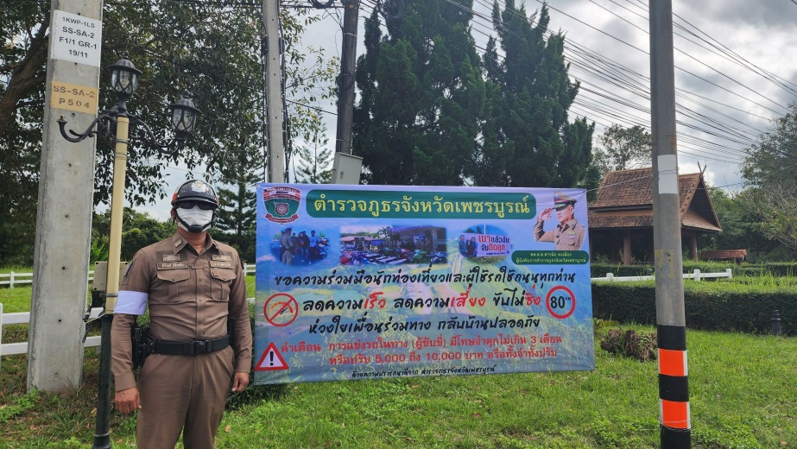
เมื่อวันที่ 29 พฤศจิกายน 2567 เวลา 10.00 น. ชุดจราจร สภ.เขาค้อ ให้ความช่วยเหลือ ประชาสัมพันธ์ ขอความร่วมมือในการใช้รถใช้ถนน บริเวณสามแยกแคมป์สน

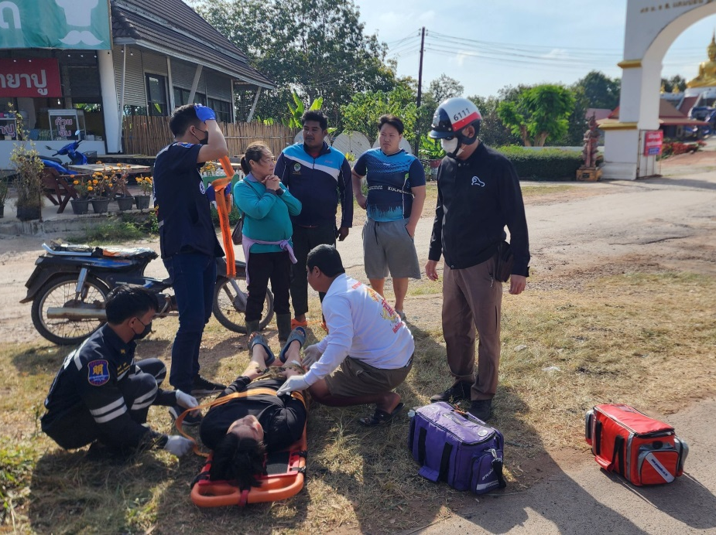
เมื่อวันที่ 13 พฤศจิกายน 2567 เวลา 13.00 ชุดจราจร สภ.เขาค้อ ออกตรวจสอบเหตุรถจักรยานยนต์ล้มเอง หน้าวัดแคมป์สน ต.แคมป์สน อ.เขาค้อ จ.เพชรบูรณ์

